國立嘉義大學 特色大學試辦計畫
成果表單
主軸名稱 |  | - A主軸：成為區域知識中心
 |  | □ B主軸：成為區域文化中心
 |  | □ C主軸：成為區域產業創新加值中心
 |  | □ D主軸：本校發展特色
成果類別 |  | □活動 □演講 □座談會 ■工作坊 □課程 □會議 □創作 □____________
分項計畫名稱 |  | A-1 科普創新創育工作坊 (A-1-3 促進科普交流與合作)
成果名稱  (活動、會議…) |  | IMAGINARY：Infinity & Beyond 超越無限．數學印象
舉辦日期 |  | 104年12月16日 | 舉辦時間 | 下午1時00分至下午5時30分
主辦單位 |  | 國立嘉義大學 | 舉辦地點 | 蘭潭校區理工大樓8樓多功能視聽教室
參加對象 | (校內)  主辦單位  參加人數 | 61 | (校外)  合作單位  參加人數 |  | 0 | 其他  參加人數 | 0
執行重點  及具體作法  (若為活動，請附活動目的及議程) |  | 為強化國內外科普推廣相關單位及組織之交流合作，理工學院應用數學系特別規劃『SURFER工作坊』與『ZOMETOOL工作坊』，邀請德國IMAGINARY代表Bianca Violet、ZOMETOOL教育訓練中心大中華區教育訓練總監余筱嵐老師蒞校指導。
執行成果  (以500～1,000字描述概況) |  | 枯燥的數學公式竟然可以變成美麗的藝「數」品?！透過德國IMAGINARY代表Bianca Violet介紹的特殊軟體「SURFER」，學員可以將方程式轉變成各式各樣美麗的數學藝術圖像。SURFER能簡單畫出代數方程式對應的各種形狀的幾何曲面，並且加以著色，隨著色彩斑斕、生動有趣的互動介面，體驗公式與形式、數學與藝術的新穎鏈結。乏味、艱深的理論公式藉由視覺化圖形讓人直觀感受，改變數學難以親近的刻板印象，以嶄新方式結合數學、生活及藝術，呈現數學多元風貌。  『ZOMETOOL工作坊』則邀請ZOMETOOL教育訓練中心大中華區教育訓練總監余筱嵐老師主持，藉由Zometool工具與手作課程，讓學員領略「幾何」結構性之美，不僅得到知識性的啟發，更可從中發想新創意，增添數學趣味性。  SURFER、ZOMETOOL的互動體驗及圖像藝術，帶來令人驚豔、耳目一新的感受，學員們不僅沉浸於學習的樂趣中，更意猶未盡地表示希望日後能多舉辦類似的活動，對於科普推廣大有助益。
活動剪影  (檢附照片至少四張  及圖說) |  | 『SURFER工作坊』 講師：Bianca Violet 『SURFER工作坊』 學員使用Surfer軟體繪製作品  『ZOMETOOL工作坊』 講師：余筱嵐老師 『ZOMETOOL工作坊』 學員分組製作美麗作品
改善措施  及檢討建議 |  | - 將以往抽象、艱澀的知識與理論，轉以具體的3D圖像及多面體顯示，並可加入創意自行設計，這是前所未有新鮮、有趣的體驗，建議時間可以延長，增加操作與互動的機會。  - 希望能增加相關主題講座，例如：3D列印製作、趣味數學、數學實務應用及實作等。
活動滿意度  問卷結果 |  | 滿意度問卷調查分析表：  題目 非常 滿意 滿意 尚可 不滿意 非常 不滿意 總人數 平均 分數 總平均  Q1：您對本次講座(研習)講師的講述表達能力是否感到滿意？ 18 31 1 0 0 50 4.3 4.31  Q2：您對本次講座(研習)的分享內容滿意度為何？ 24 24 2 0 0 50 4.4  Q3：您對本次講座(研習)的時間安排滿意度為何？ 20 23 7 0 0 50 4.3  Q4：您對本次講座(研習)的地點安排滿意度為何？ 15 27 8 0 0 50 4.1  Q5：您對本次講座(研習)的內容在增進個人專業知識能力方面之滿意度為何？ 19 28 3 0 0 50 4.3  Q6：整體而言，您對本次講座(研習)的滿意度為何？ 19 30 1 0 0 50 4.4  施測項目分析圖：  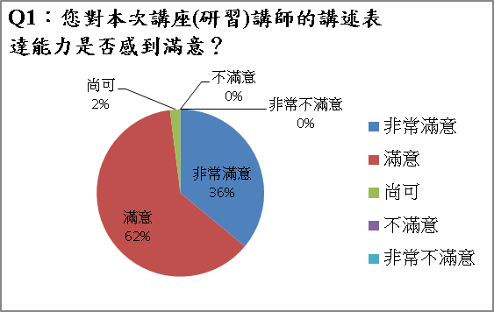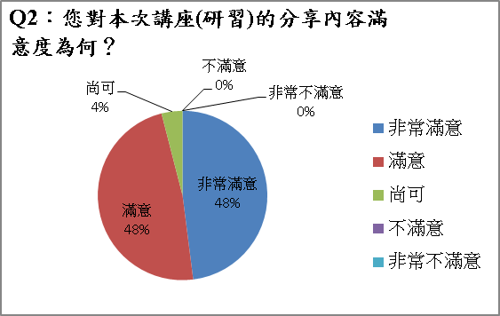  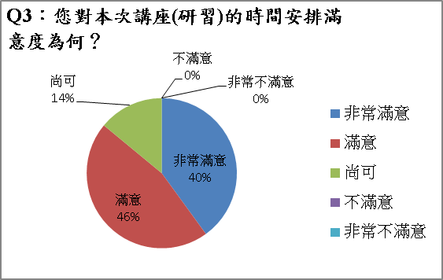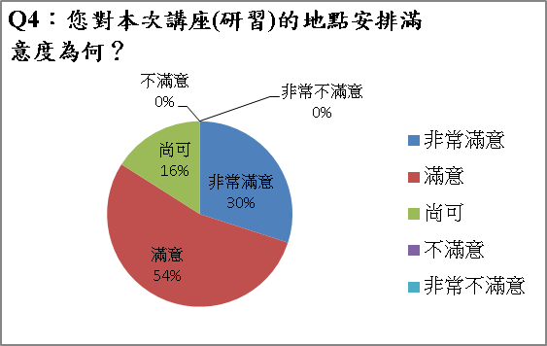  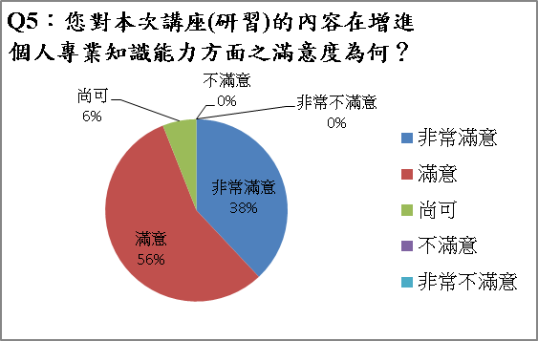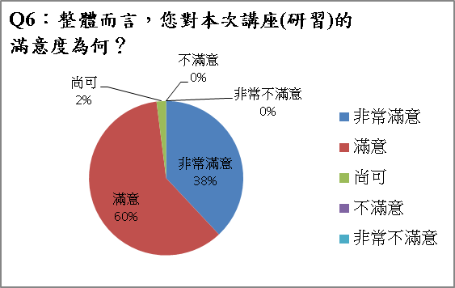
附件資料  （海報、簽到表、調查問卷、手冊等…） |  | 附件一、海報  附件二、議程表  附件三、調查問卷
備註

